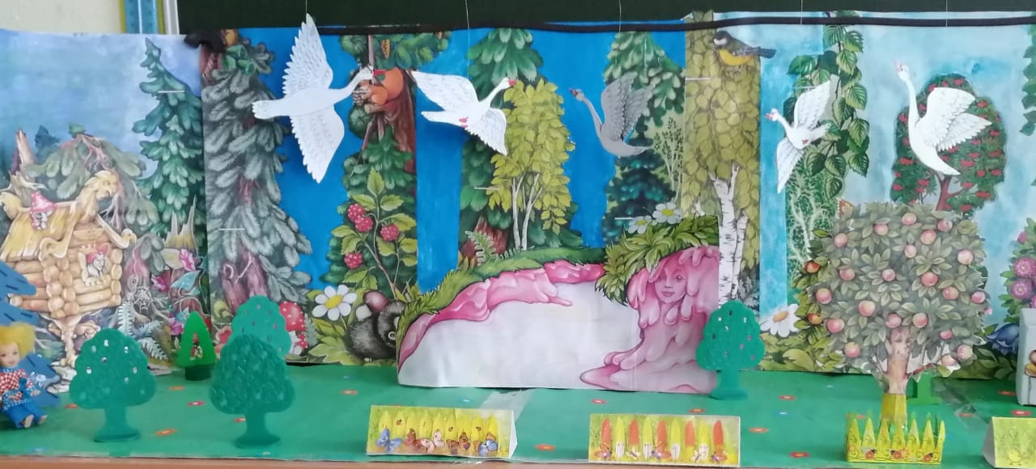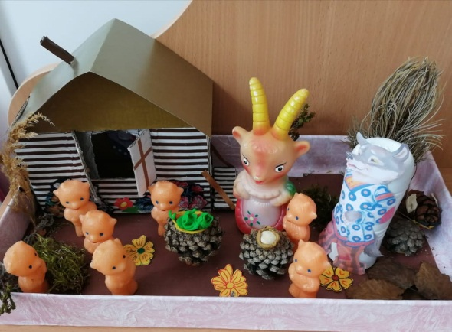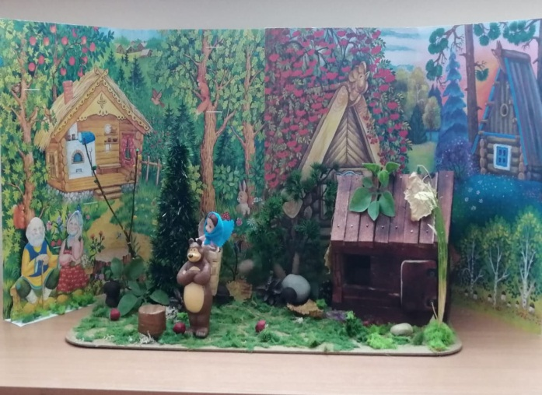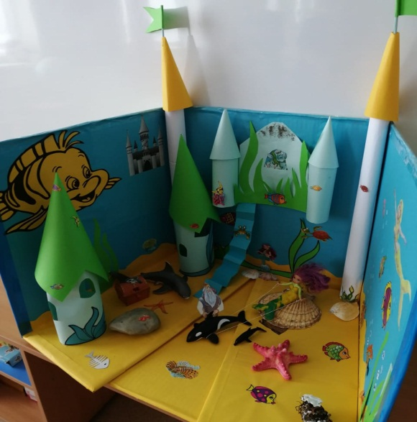

# Конкурс макетов «Сказочное царство».

*В ноябре в МБОУ «Усть-Хайрюзовская СОШ» (дошкольные группы) состоялся конкурс макетов «Сказочное Царство», среди педагогов. Конкурс проходил в соответствии  с годовым планом работы дошкольных групп, а также для выявления творческих способностей воспитателей, их конструктивно-творческой деятельности.* *На конкурс были представлены макеты к сказкам «Маша и Медведь», «Гуси-лебеди», «Коза и семеро козлят», «Русалочка».*

*По итогам конкурса места разделились следующим образом:*  -Iместо заняла Г.В. Миронова, группа «Маячок»; -2место заняла Д.Н. Федосеева, группа «Дельфиннчик»; -3место разделили две группы «Капельки» и «Осьминожки», воспитатели О.А. Лебедева, А.А. Зинковская и О.Б. Гиниатуллина, С.А. Слободчикова.

**«Сказочное царство»**